BEZPIECZNE WAKACJE

1. Wakacyjne zagadki

Babcia pestki z nich wydłubie
i sok słodki z nich wyciśnie,
albo kompot ugotuje,
lub do ciasta doda.../wiśnie/

Gdy tylko lato się zaczyna
na krzaku dojrzewa /malina/

Duża i dmuchana;
Bardzo kolorowa.
Hop! Do góry lubi latać.
To piłka /plażowa/.

Zamek z piasku z nią zbudujesz,
chociaż cała plastikowa.
Po zabawie -obok grabek
w wiaderku się chowa. /łopatka/.

W wodzie zawsze je zakładam,
Przez ręce, głowę.
Już się teraz nie utopię.
Bo mam koło /ratunkowe/.

Gdy słońce mocno świeci
To wtedy nam się marzy
By koc szybko rozłożyć
Na piaszczystej /plaży/.

2. „Do widzenia, przedszkole” – słuchanie opowiadania O. Masiuk.

Do widzenia, przedszkole
Olga Masiuk
Przyszło lato. Dziś miał się odbyć pożegnalny podwieczorek i występy. Szczypior
i Kuba mieli zagrać na bębenkach, Elizka miała zaśpiewać piosenkę, Zosia
powiedzieć wierszyk, a Tup potuptać w rytm wesołej melodii.
Rodzice siedzieli na krzesełkach, niecierpliwie oczekując występu. Po występie
miały się zacząć wakacje.
Dziś od rana wszyscy opowiadali sobie, dokąd pojadą na wakacje. Tup nie
do końca wiedział, co znaczy to słowo – wakacje.
– To jest taki wolny czas latem. Bez przedszkola – wyjaśniła Zosia.
Szczypior i Kuba wybijali na bębenkach rytm, a rodzice klaskali w dłonie.
– Ja jadę w góry z dziadkami – powiedziała Zosia.
– Ja do cioci na wieś – wtrąciła się Elizka. – A Szczypior pojedzie do innego
kraju, ale nie pamiętam jakiego – wyznała.
– To trzeba koniecznie wyjechać?– zapytał lekko przerażony Tup.
– Trzeba koniecznie, bo to wakacje – powiedziała Elizka szybciutko, bo chłopcy
skończyli grać na bębenkach i teraz miała być jej piosenka.
Tup usiadł zmartwiony w kąciku.
– Nie wiedziałem. Mama i tata chyba też nie wiedzą, że trzeba jechać na wakacje
– westchnął.
Zosia powtarzała sobie słowa wierszyka.
– Kuba nie jedzie nigdzie – powiedziała tylko. – Mówi, że będzie z tatą grał
w piłkę i jeździł na rowerze.
– To jednak można nie wyjeżdżać? – zapytał Tup.
– Można, ale trzeba coś robić fajnego, bo to wakacje – powiedziała Zosia
szybciutko, bo Elizka skończyła śpiewać i Zosia musiała wychodzić ze swoim
wierszykiem.
Tup nie mógł myśleć długo, bo wierszyk Zosi był krótki i za chwilę on sam
miał wyjść do tuptania.
Tup stanął na scenie. Udało mu się pięknie wytuptać melodię. Rodzice podeszli
do niego zachwyceni.
– Brawo, Tupku – powiedziała mama.
– Musisz pożegnać się z przedszkolem na lato – dodał tata. – Teraz czekają
cię pierwsze w życiu wakacje. Pomyśleliśmy z mamą, że może chciałbyś pojechać
do swoich kuzynów. Mieszkają w pięknej puszczy i mają norkę tuż nad jeziorem.
Co ty na to?
– Wakacje to taki wspaniały czas – powiedziała mama.
Tup aż klasnął w łapki z radości. Więc jednak rodzice wiedzą, co znaczą wakacje!
Do zobaczenia przedszkole!

3. Poznajemy zasady bezpiecznych wakacji – rozmowa kierowana.
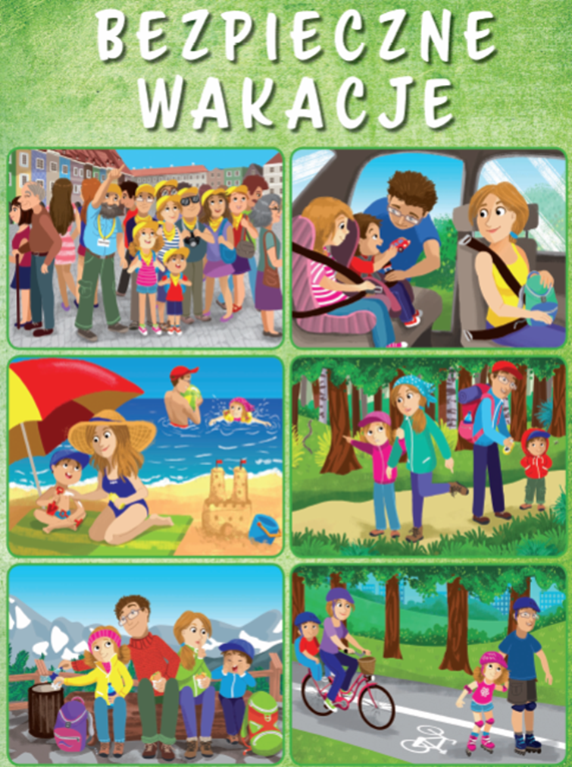

4. Zabawy muzyczno-ruchowe do piosenek:
„Karuzela”, „Zając Tup”, „Każdy przedszkolak wie”, „Była babuleńka”, „Nie chcę Cię znać”.

Opracowanie:
Ewelina Owczarek
Elżbieta Żulińska

